Дональд Р. Леманн, Рассел С. Винер. Управление продуктом
Управление продуктом – комплексная работа по менеджменту продукта представляет сквозной процесс создания нового товара (услуги) — от замысла до реализации на рынке. Показывает особенности менеджмента продукта в зависимости от специфики конкретных рынков на основе унифицированного подхода. Последовательно рассмотрены такие этапы управления продуктом, как планирование маркетинговых мероприятий, анализ конкурентов и потребителей, оценка потенциала рынка и прогноз продаж, разработка стратегии продукта, вопросы ценообразования и рекламная поддержка нового продукта, методы и пути продвижения, особенности финансового анализа категорий продукта и конкурентов.
Дональд Р. Леманн, Рассел С. Винер. Управление продуктом. – М.: ЮНИТИ, 2008. – 720 с.
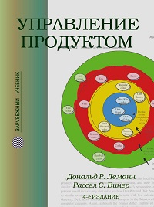
Купить книгу в Ozon

Глава 1. Управление продуктом: введение
Работа менеджера по продукту включает три различных направления: сбор и анализ первичных данных, относящихся к продуктовой категории; анализ общего положения дел для разработки стратегии маркетинга; реализация маркетинговой стратегии при помощи маркетинг-микса и принятия необходимых решений.
Что отличает этот учебник от множества других книг по «управлению маркетингом» или «стратегиям маркетинга»? Здесь все задачи рассматриваются с точки зрения менеджера, отвечающего за продукт или группу (категорию) продуктов, тесно связанных друг с другом. Общая схема взаимодействия менеджера по продукту внутри самой компании и за ее пределами показана на рис. 1.
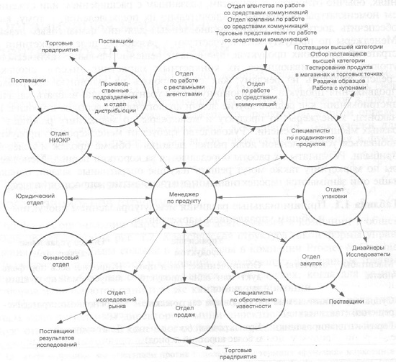
Рис. 1. Области возможного взаимодействия менеджера по продукту
Отдел агентства по работе со средствами коммуникаций Отдел компании по работе со средствами коммуникаций Торговые представители по работе со средствами коммуникаций
Разницу между изучением задач, рассматриваемых с точки зрения менеджера по продукту, и задач, которые решаются при общем управлении маркетингом можно увидеть из таблицы (рис. 2).
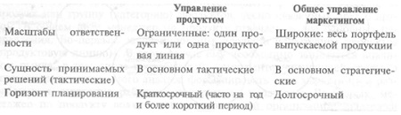
Рис. 2. Различия между управлением продуктом и общим управлением маркетингом
Сущность задач менеджера по продукту во многом определяется организацией службы маркетинга в компании. Фактически для этого организуются структуры одного из трех видов: продуктовая; рыночная и функциональная (рис. 3–5). Каждый вид структуры имеет свои плюсы и минусы.
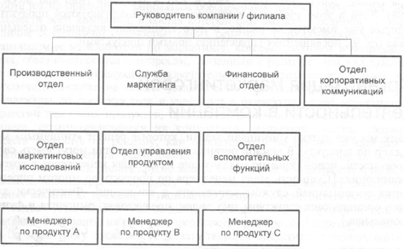
Рис. 3. Продуктово-ориентированная организационная структура
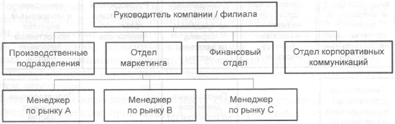
Рис. 4. Рыночно-ориентированная структура маркетинга
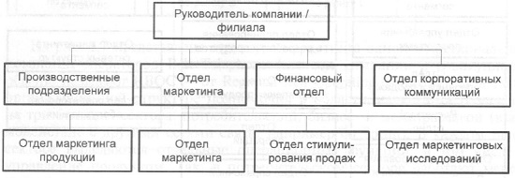
Рис. 5. Функционально ориентированная структура маркетинга
В большинстве компаний создаются самостоятельные подразделения продаж. Существуют три основных вида организационных структур отделов продаж. Первый вид структур организован на основе продуктового ассортимента. При такой структуре, известной под названием «продукт — продукт», продажи конкретного продукта или продуктового ряда осуществляются на всех рынках. При организации, известной как «продукт — рынок», структура маркетинга является продуктовой, но каждый продавец реализует все свои продукты на отдельном рынке. И наконец, при организации «рынок — рынок» применяется рыночно-ориентированная структура организации маркетинга, и отдел продаж реализует весь ассортимент своих продуктов на одном рынке.

Глава. 2. Планирование маркетинга
План маркетинга можно разделить на две основные части – анализ ситуации, в ходе которого изучается текущее положение продукта на рынке и формулирование целей, стратегии и программы на основе результатов анализа, которые будут определять действия менеджера по продукту. План маркетинга — письменный документ, в котором указаны основные положения программ маркетинга бизнес-центра и ресурсы, выделенные на период действия плана.
План маркетинга – оперативный документ. В нем указаны стратегии по продвижению конкретного товара, он более детальный и привязан к более короткому периоду времени, чем стратегический план. План призван задать общий тон в отношениях с потребителями и конкурентами. В последние годы было опубликовано несколько специальных книг, в заголовках которых в том или ином виде имеется словосочетание военные действия, а в содержании — основной акцент делается на конкурентной природе маркетинга (см., например, Эл Райс, Джек Траут. Маркетинговые войны).
Чтобы план маркетинга в конце концов оказался успешным, нужна поддержка руководителей высшего уровня. Размер вознаграждения менеджеров должен быть привязан к степени достижения ими целей, заданных в маркетинговом плане. Если в организации вознаграждение исчисляется на основе маржи на прибыль, а одной из целей плана является завоевание определенной доли рынка, то может возникнуть серьезный конфликт целей.
Целесообразность планирования в варианте «сверху вниз» часто обосновывается тем, что чем выше должность работника в организации, тем лучше ему видны проблемы, с которыми сталкивается компания. Однако для планов, составленных в варианте снизу-вверх, часто характерна более полная реализация на практике, чем выполнение планов, спущенных сверху, так как работники, которым поручается решение этой задачи, непосредственно участвуют в их разработке.
В большинстве организаций для сбора информации и структурирования плана маркетинга используется процесс последовательного (пошагового) планирования (рис. 6).
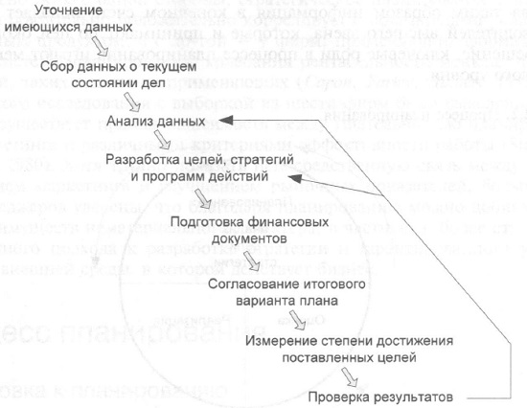
Рис. 6. Последовательность разработки плана маркетинга
Основные составляющие плана маркетинга (рис. 7).
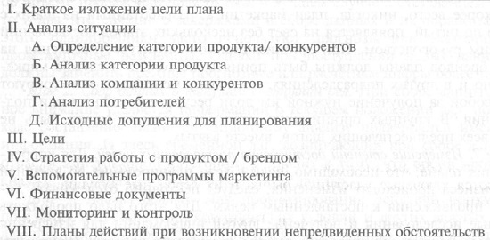
Рис. 7. Краткое содержание плана маркетинга

Глава. 3. Определение условий конкуренции
Под конкурентами в этой главе понимаются участники рынка, старающиеся заполучить тех же потребителей, что и вы. Уровень конкуренции — скорее непрерывный диапазон, а не совокупность дискретных значений, по поводу наличия или отсутствия которых можно сказать «да» и «нет». Поэтому определение сущности конкуренции требует отыскания сбалансированного варианта: выявление слишком большого числа конкурентов усложняет, а не облегчает принятие решений, а ограничение анализа небольшим числом конкурентов может привести к тому, что кто-то из важных участников этого рынка останется за пределами анализа.
Задачу определения конкуренции можно интерпретировать в виде группы концентрических кругов, в центре которых помещен данный продукт или бренд (рис. 8). Конкуренция на основе продуктовой формы происходит в крайне узких рамках, так как в этом случае рассматриваются только продукты, очень «похожие» на анализируемые продукты или услуги. В краткосрочной перспективе такой подход может быть вполне оправдан, так как учитывает наиболее серьезных участников рынка, с которыми фирма ведет повседневную конкуренцию. Однако такое узкое определение рынка может отрицательно повлиять при формировании отраслевого стандарта, определяющего порядок изучения конкуренции и долей рынка, поскольку оно не отражает фактической динамики конкуренции в отрасли.
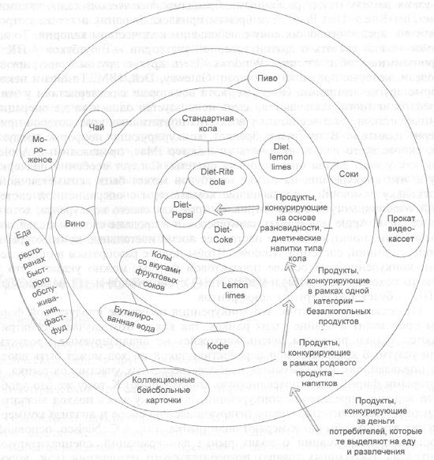
Рис. 8. Пример уровней конкуренции
Второй уровень конкуренции охватывает продукты или услуги, имеющие аналогичные свойства. Этот вид конкуренции, называемый конкуренцией на основе продуктовой категории, отражает представления менеджеров по продукту о конкуренции в отрасли.
Третий уровень конкуренции (родовая конкуренция), охватывает более длительные временные рамки и включает взаимозаменяемые продуктовые категории. При таком анализе рынок рассматривается как совокупность продуктов и услуг, предназначенных для удовлетворения конкретных запросов потребителей. Подход к конкуренции, определяемой на основе запросов потребителей, особенно полезен, когда менеджер по продукту хочет не упустить из виду потенциальных угроз и не проигнорировать возникающие возможности.
Различие между родовой конкуренцией и конкуренцией на основе продуктовой формы/категории заключается в том, что первая является конкуренцией с внешней ориентацией, а вторая — с внутренней. Конкуренты родового типа определяются на основе более широкого анализа, выходящего за пределы фирмы и включающего потребителей. Именно благодаря внешней ориентации при определении конкурентов Southwest Airlines смогла стать самой успешной, по общему мнению, авиалинией в США. Компания сделала ставку на короткие маршруты, во время полета — ни питания, ни фильмов на борту самолетов не предлагается, но цена билетов намного ниже, чем у других воздушных перевозчиков — их конкурентов, иногда на 60%. При разработке своей концепции Southwest не стала ограничиваться конкурентами только из отрасли авиаперевозок, так как понимала, что при поездках на короткие расстояния человек помимо самолета может в качестве альтернативы воспользоваться и другими видами транспорта, в частности автомобильным или железнодорожным.
На следующем уровне конкуренция ведется за деньги потребителя. Эта конкуренция за бюджет по своей сущности является самой широкой и включает все товары и услуги, соперничающие друг с другом. Хотя такой подход к конкуренции на концептуальном уровне полезен, стратегически реализовывать его в жизни затруднительно, поскольку число конкурентов, учитываемых при принятии решений, в этом случае может оказаться слишком большим.
Чтобы обеспечить успех продукта на рынке, на каждом уровне конкуренции необходимо решать свой круг задач (рис. 9). Так, например, когда компания Procter & Gamble в 1970-х годах предложила на рынке одноразовые памперсы, основная задача маркетологов заключалась в том, чтобы убедить молодых мам отказаться от предложений родовых конкурентов этого продукта: пеленок из ткани и стирки грязных пеленок.
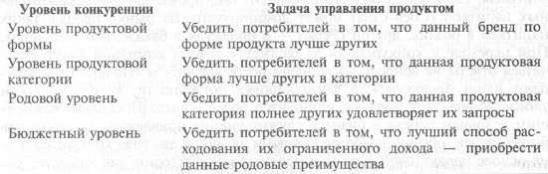
Рис. 9. Уровни конкуренции: последствия для стратегии продукта
Перекрестная эластичность – еще один базовый показатель, применяемый для оценки конкуренции – процентное изменение объема продаж бренда по сравнению с процентным изменением какой-либо маркетинговой переменной, например, цены другого бренда. Если перекрестная эластичность по цене положительная (при снижении цены одного бренда объем продаж другого бренда падает), эти два бренда или продукта считаются конкурирующими.

Глава. 4. Анализ привлекательности категории продукта
Агрегированные факторы рынка. Основное влияние на рыночную привлекательность продукта оказывают шесть основных факторов (рис. 10).
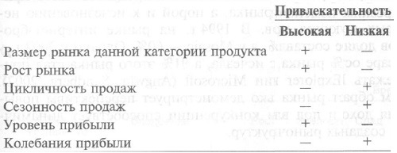
Рис. 10. Привлекательность параметров рынка
Размер и рост категории часто показывают одновременно — в виде графика жизненного цикла продукта (рис. 11).
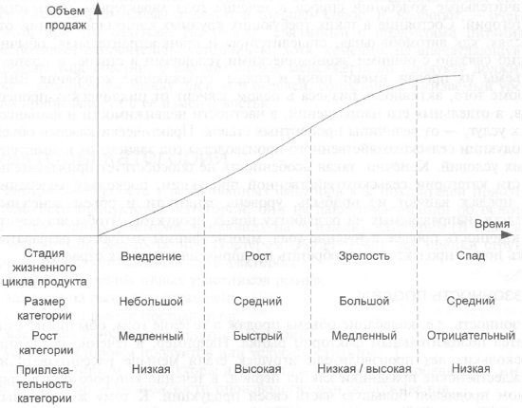
Рис. 11. Привлекательность категории на протяжении жизненного цикла продукта
Факторы категории. Несмотря на важность агрегированных факторов как показателей привлекательности продуктовой категории, они не дают информации об основных структурных факторах, влияющих на динамику категории. В классической модели, разработанной Портером для оценки структуры отраслей учитываются пять факторов (подробнее см. Джоан Магретта. Ключевые идеи. Майкл Портер. Руководство по разработке стратегии):
- угроза со стороны новых участников рынка;
- влияние на рынок покупателей;
- влияние на рынок поставщиков;
- масштабы конкуренции внутри категории;
- угроза со стороны продуктов или услуг-субститутов.
Внешние факторы не связаны напрямую с потребителями продукта или конкурентами, но влияют на стратегии маркетинга. Факторы среды можно разделить на пять групп: технологические, политические, экономические, нормативные и социальные.

Глава. 5. Анализ конкурентов
Данные о конкурентах могут быть двух видов: вторичные, т.е. данные, которые уже собраны кем-то, но с иной целью (рис. 12); первичные, или информация, полученная в результате исследования, специально проводимого для получения ответов на составленный перечень вопросов (рис. 13).
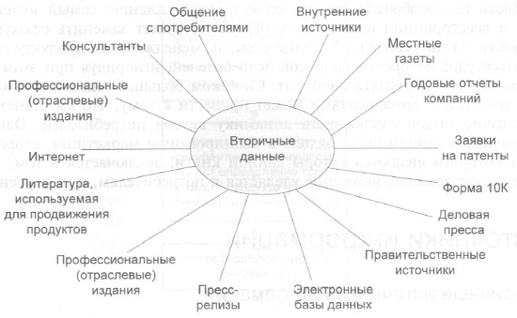
Рис. 12. Вторичные источники информации о конкурентах
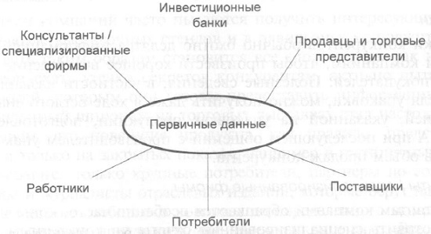
Рис. 13. Первичные источники информации о конкурентах
Этически сомнительные источники информации: воздушная разведка, покупка/кража отходов/мусора, размещение ложных объявлений о вакансиях, шпионаж в самолетах (см., например, Р-система: введение в экономический шпионаж. Практикум по экономической разведке в современном России).
Оценка текущих целей конкурентов. В контексте планирования маркетинга можно выделить три основные цели продукта: добиться роста рынка или повышение доли рынка, удержания позиции, когда доля рынка начала снижаться, сбор урожая, когда приоритет отдается не рыночной доле, а прибыли.
Следя за действиями конкурента, можно понять, какую цель он преследует. Менеджер по продукту, пытающийся увеличить долю рынка своего бренда, будет расходовать средства на мероприятия, связанные с его рынком, и / или пойдет на снижение цены. Когда же перед брендом ставится задача «сбора урожая», маркетинг осуществляется противоположным образом. Конкурент повышает цены и сокращает маркетинговый бюджет. К аналогичным выводам можно прийти, если узнать, что фирмы, где продавцы получают вознаграждение на основе комиссионных — как процент от продаж, в качестве основной цели ставят не рентабельность, а объем продаж.
На втором этапе анализа конкурентов следует определить, каким образом конкуренты пытаются добиться поставленных целей, т.е., какова их стратегия. На уровне продукта стратегии маркетинга может представить в виде трех основных составляющих: выбор целевого рынка, базовая стратегия (т.е., позиционирование и сравнительные преимущества) и реализация (т.е. использование для поддержки соответствующего маркетинг-микса). Что следует делать с собранной информацией? Для ее обобщения нужен подходящий формат (рис. 14).
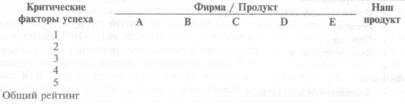
Рис. 14. Анализ сравнительных преимуществ конкурентов
Итак, мы оценили вероятные цели конкурентов, составили мнение о том, какую стратегию маркетинга они применяют в настоящее время для работы с анализируемым продуктом. Последним шагом на этом этапе должно стать обобщение всей имеющейся информации и получение ответа на вопрос: «Каковы вероятные действия конкурентов в будущем?».
Во-первых, можно предположить, что наблюдаемая тенденция сохранится, т.е. исходить из того, что единственной релевантной информацией является вариант стратегий, применявшихся в прошлом. Во-вторых, можно попытаться установить причинно-следственные связи между переменными (ресурсы) и стратегией, иными словами, изучить, как изменение ресурсов или возможностей сказывается на реализуемых стратегиях конкурентов. В-третьих, можно привлечь своих менеджеров высшего звена для участия в ролевой игре (моделировании), в ходе которой они должны поставить себя на место конкурента и определить, как бы они стали атаковать наши позиции.

Глава. 6. Анализ потребителей
Для системного анализа потребителей необходимо получить ответы на восемь вопросов (рис. 15).
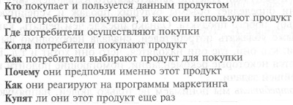
Рис. 15. Что необходимо знать о существующих и потенциальных потребителях
Сегментация. Каждый потребитель по-своему уникален. В результате этого массовый маркетинг (то есть общая программа маркетинга, предназначенная для всех потребителей), как правило, оказывается неэффективной. Поскольку разрабатывать отдельную стратегию для каждого потребителя очень дорого, в том числе и по времени, компании часто прибегают к группировке потребителей в различные сегменты. Кроме того, существует тенденция движения в сторону массовой кастомизации, или маркетинга категории «один на один», при котором основное внимание уделяется предложению продуктов и услуг отдельным потребителям, а не сегментам в целом. Программы сегментации помогают лучше разобраться в различных типах потребительского поведения и сделать программы маркетинга более эффективным.
Хотя единого способа определения лучшей основы сегментации нет, существуют шесть критериев, при использовании которых можно получить полезный для оценки стандарт:
- Размер. Сегменты должны быть достаточно большими
- Возможность образной классификации. Не просто «сегмент А» и «сегмент Б», а, на пример, сегмент «от 30 до 50», «интересующиеся спортом», «компании, работающие в Нью-Йорке».
- Доступность. При планировании составляющих маркетинг-микса (например, рекламы) полезно знать, как их целенаправленно использовать в каждом сегменте. Так, например, выход на сегмент людей, интересующихся спортом, обычно доступен через отдельные средства массовой информации.
- Неодинаковая реакция. В идеале сегменты должны реагировать по- разному хотя бы на часть элементов предложения.
- Однородность. При анализе содержания сегмента изначально предполагается, что все его представители одинаковые.
- Стабильность. Показатели сегментов с течением времени должны оставаться достаточно стабильными.
Методы сегментации рынка. Многие методы, разработанные для сегментации рынка, особенно те, которые предлагают теоретики маркетинга, слишком сложны технически и поэтому не получают широкого распространения на практике. Чаще используются три простых метода анализа, для применения которых разработано удобное программное обеспечение: 1) кластерный; 2) табличный; 3) регрессионный.
При анализе сегментов полезно связывать друг с другом информацию о двух видах переменных, характеризующих сегменты, — описательных (дискрипторах, например, демографических) и поведенческих (например, покупательной активности).
В ходе кластерного анализа изучаются значения выбранных параметров по каждому респонденту (включенному в выборку потребителей), а затем респонденты со схожими значениями объединяются в группы (рис. 16; подробнее см. Кластерный анализ: сетевые графы и определение сообществ).
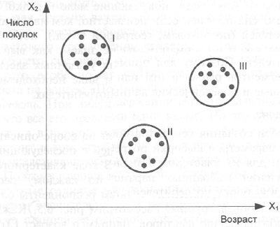
Рис. 16. Пример отображения кластерного анализа
Регрессионный анализ применяется тогда, когда менеджер по продукту может непосредственно определить соотношение между зависимой (в данном случае поведенческой) переменной и одной или несколькими дескрипторными (независимыми) переменными (подробнее см. Регрессия, как инструмент контролируемого искусственного интеллекта).
В рассмотренных ранее методах анализ начинался с изучения отдельных потребителей, после чего следовало обобщение полученных данных. Метод анализа латентных классов начинается с анализа рынка в целом с последующим определением того, при каком варианте сегментации можно получить наиболее приемлемый, с точки зрения простоты и наглядности, вариант (небольшое число сегментов), позволяющий объяснить поведение потребителей.
В настоящее время наблюдается заметная тенденция к определению сегментов на основе анализа данных. Тем не менее некоторые наиболее полезные схемы сегментации представляют собой обычные описания, основанные на таких выбранных менеджерами критериях, как уровень потребления (активно потребляющие, потребляющие на среднем уровне и не потребляющие совсем) или предпочитаемые продукты. На практике всегда желательно применять именно такие стратегии сегментации, по крайней мере, для сравнения с результатами других подходов, ориентированных на более глубокий анализ данных. Какого-то простого пути, ведущего к выбору лучшей схемы сегментации, не существует. В этом плане ситуация во многом напоминает искусство: вы можете сказать, нравится ли вам какое-то произведение или нет, однако доказать, что оно самое лучшее, вам не удастся.

Глава. 7. Прогнозирование потенциала рынка и объема продаж
Потенциал — максимальный объем продаж, которого можно достигнуть при данной совокупности условий в течение определенного времени (т.е. то, что вы можете или могли бы достичь). Прогноз — объем продаж, достижение которого ожидается при данной совокупности условий в течение определенного времени (т.е. то, что вы, вероятно, достигнете). Квота — это задание, которое устанавливают топ-менеджеры. Оно определяет ожидаемые от работника компании результаты, например, продавца (т.е. то, что ему следует сделать). И потенциал, и прогнозы зависят от совокупности условий, которые можно разделить на четыре основные категории: что делают потребители; что делает фирма; что делают конкуренты; что происходит в целом во внешней среде (в экономике, культуре). Оценить потенциал рынка можно различными способами (рис. 17).
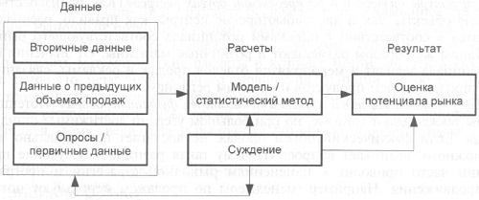
Рис. 17. Последовательность оценки потенциала рынка
Оценки рыночного потенциала используются для решения пяти основных задач:
- Для принятия стратегических решений о том, на каких рынках следует работать компании.
- Для принятия решений об уровне ресурсов. Обычно фирмы готовы выделять ресурсы на этапе роста.
- Для принятия решений о географическом расположении элементов инфраструктуры бизнеса и о распределении других ресурсов.
- Для установления целей и оценки показателей функционирования.
- В качестве исходного материала для прогнозов.
При рассмотрении уровня насыщения (максимального потенциала) рынка полезно сравнить интересующий нас продукт с его основными (и, как правило, уже устаревающими) конкурентами. Для этого можно воспользоваться тремя основными параметрами: относительным преимуществом, совместимостью и уровнем риска. Чем выше относительные преимущества, лучше совместимость, и ниже риск использования, тем быстрее новый продукт будет принят рынком.
Для оценки потенциалов рынка можно предложить трехэтапный метод: определить потенциальных покупателей или пользователей данного продукта, установить численность каждой потенциальной группы покупателей, определенных на первом этапе, оценить уровень покупок или пользования.
При прогнозировании продаж важны и другие количественные показатели. Например, следует дать прогноз по ресурсам — как фактору производства. Иногда ключевым ресурсом становится персонала и тогда надо заниматься прогнозированием необходимых трудовых ресурсов. Еще одним важным фактором, требующим прогнозной оценки, являются затраты. Если производство продукта осуществляется в соответствии с кривой опыта, то затраты оказываются более точно предсказуемыми, чем, когда продукт производится впервые (см. Кривая обучаемости, кривая обучения, кривая опыта). Для многих менеджеров по продукту очень важны точные прогнозы темпов технологических изменений, так как необходимо удерживать преимущество над конкурентами. На многие виды бизнеса большое влияние оказывает общая экономическая ситуация. И наконец, при ведении бизнеса в глобальном масштабе прибыль в значительной степени зависит от обменных курсов валют.
Чтобы прогноз был удачным, при его составлении следует учитывать четыре основные категории переменных: поведение потребителей, предыдущие и планируемые стратегии продвижения продукта, действия конкурентов, внешняя среда. Прогнозирование можно считать процессом оценки возможных результатов при достаточно вероятных комбинациях (иногда называемых сценариями) четырех основных факторов, определяющих конечный результат (рис. 18; подробнее см. Матс Линдгрен, Ханс Бандхольд. Сценарное планирование: связь между будущим и стратегией).
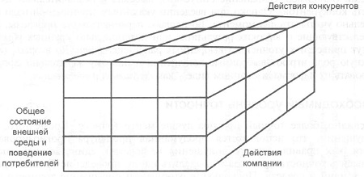
Рис. 18. Прогнозы на основе сценариев
Действия конкурентов
Прогноз, указанный в каждой ячейке, следует представлять не в виде одного числа, а — диапазона возможных результатов. Хотя, например, прогнозная величина, равная 787,51, выглядит привлекательнее, чем 800 ± 50, но она, скорее всего, вводит в заблуждение и является примером, мягко говоря, неоправданной точности (из-за которой, кстати, ваш менеджер может пересмотреть свое прежнее мнение о вас). При прогнозировании очень важную роль играют выбранные допущения и поэтому желательно сформулировать их в формализованном виде – как допущения планирования.
Очевидно, более точный прогноз лучше менее точного. Однако, в отношении повышения точности прогноза работает принцип снижающейся предельной отдачи (чтобы уменьшить диапазон прогнозной величины вдвое, затраты на прогнозирование возрастут не менее чем в четыре раза). В целом, члены аналитических комитетов не хотят разбираться в рядах Фурье, ошибках корреляции и других подобных вопросах.
Для прогнозирования разработано очень много различных методов. Четыре основных подхода: основанный на суждении; ориентированный на потребителя; экстраполяция продаж; моделирование. К основанным на суждении относятся: простая экстраполяция (рис. 19), сводный прогноз службы продаж, мнение экспертов, метод Дельфи.
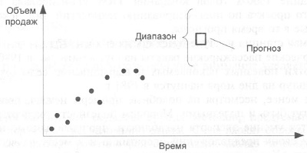
Рис. 19. Графическое прогнозирование
Методы прогноза, основанные на данных о потребителях: тестирование рынка, обзоры состояния рынка. Методы экстраполяции продаж: скользящие средние, экспоненциальное сглаживание, регрессионный анализ, корреляция. Методы на основе моделирования: опережающие индикаторы, эконометрические модели.
Для прогнозирования действительно новых продуктов были разработаны модели прогнозирования объема продаж продуктов в начальный период их предложения на рынке. Наиболее популярной моделью такого рода в маркетинге является модель Басса. В ней предполагается наличие двух групп потребителей: новаторов, покупающих продукт на раннем этапе его жизненного цикла, и последователей, которые полагаются на неформальное мнение об этом продукте других покупателей. В результате применения этой модели получается так называемый диффузионный процесс.

Глава. 8. Разработка стратегии продукта
Хорошая стратегия маркетинга координирует работу функциональных подразделений организации, способствует эффективному распределению ресурсов и помогает продукту получить на рынке нужную позицию.
Стратегии маркетинга для продукта состоит из семи частей:
- Задание цели (целей), которой должен достигнуть данный продукт.
- Выбор стратегической альтернативы (альтернатив).
- Выбор целевых потребителей.
- Выбор целевых конкурентов.
- Изложение основной стратегии.
- Описание применяемого маркетинг-микса.
- Описание применяемых функциональных программ.
Первые два элемента задают общую направленность стратегии. Три следующих элемента определяют сущность стратегии маркетинга. В совокупности они часто называются позиционированием, поскольку определяют, каким образом данный продукт будет отличаться в сознании целевых потребителей от продукции конкурентов. Наконец, используемые маркетинг-микс и функциональные программы связаны с реализацией стратегии.
Для конкретных продуктов или услуг чаще всего устанавливают две цели: рост (в виде увеличения выручки от продаж или доли рынка) и уровень рентабельности. Обычно одновременно оптимизировать обе эти цели за время выполнения годового плана маркетинга невозможно.
Возможные альтернативные стратегии построены на основе допущения, что долгосрочной целью любого менеджера по продукту является достижение максимальной долгосрочной прибыли от данного продукта (рис. 20). Мы связываем описание альтернатив с выбором, когда основной целью является рост объема продаж или доли рынка и, следовательно, долгосрочных прибылей или краткосрочной рентабельности.
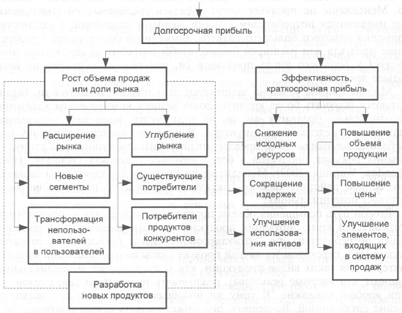
Рис. 20. Стратегические альтернативы
При выборе целевых групп потребителей существуют три критичных аспекта, требующие особого учета: размер /рост сегмента, возможности получения конкурентного преимущества, наличие ресурсов.
Позиционирование предусматривает ранжирование конкурентов, как основных, так и второстепенных. Это делается в расчете на отыскание слабой или легко поддающейся влиянию компании с достаточно высоким объемом продаж, которую можно относительно без особых затруднений обойти. К сожалению, обнаружить такие легкие цели удается не всегда (подробнее см. Эл Райс, Джек Траут. Позиционирование. Битва за узнаваемость). Более того, лидеры рынка часто предпринимают защитные меры и уделяют серьезное внимание второму, а возможно, и третьему по силе конкуренту. Второй по силе участник рынка может отдать предпочтение наступательным действиям, направленным против лидера. Более слабые преследователи обычно стараются избегать прямого взаимодействия с лидерами и пытаются отыскать на рынке такие ниши, в которых действует немного конкурентов, к тому же желательно слабых (см. также Андрей Юданов. Конкуренция: теория и практика).
Базовая стратегия определяет, каким образом информация о сравнительном преимуществе, которую часто называют позиционированием продукта, доводится до целевых потребителей? Преимущества, которыми может воспользоваться менеджер по продукту, могут быть двух категорий: преимущество в себестоимости или цене (экономическое); дифференциация, возникающая из особенностей предлагаемого продукта или его сервисных характеристик. Как свидетельствуют множество примеров, средний вариант, где нет ориентации ни на один из двух указанных способов, может оказаться катастрофическим. Иногда заявление о базовой стратегии называют ценностным предложением.
Обычно менеджеры по продукту для дифференциации используют пять основных направлений поиска: качество, статус и имидж, брэндинг, удобство и обслуживание, каналы дистрибуции.
Одно из самых важных стратегических направлений работы менеджера по продукту — управление репутацией продукта. Фирменное название — это не только важный, но и потенциально очень ценный актив (рис. 21). Некоторые компании решили, что противостоять конкурентам, делающим ставку на низкие цены, лучше всего при помощи усиления репутации своих фирменных названий.
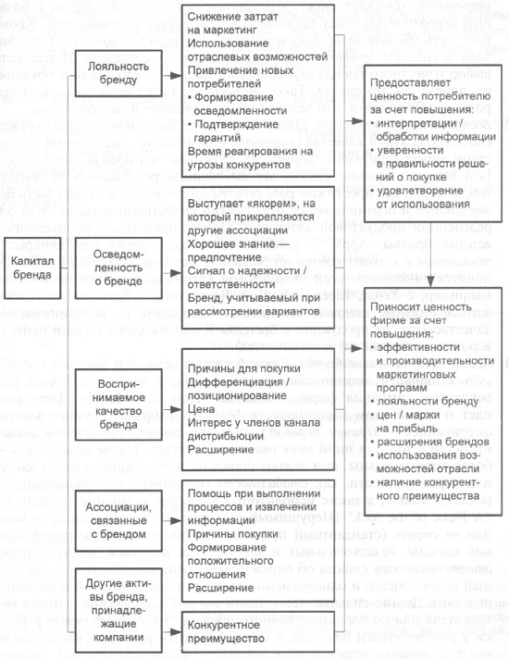
Рис. 21. Капитал бренда
Некоторые компании Великобритании и США начали учитывать стоимости брендов в своих балансовых отчетах. Например, Interbrand оценила финансовую ценность ведущих брендов. На основе такого подхода самым ценным брендом в 2002 г. считалась Coca-Cola — стоимость ее бренда оценивалась в 70 млн. долл., за ней следуют Microsoft (65 млн. долл.), IBM (52 млн. долл.), GE (42 млн. долл.) и Intel (31 млн. долл.).
Существуют четыре основные потребительские стратегии.
- Привлечение новых потребителей.
- Удержание потребителей.
- Повышение потребительской активности.
- Исключение потребителей, т.е. вывод из взаимодействия потребителей, не приносящих прибыли.
Стратегии продукта, реализуемые на протяжении его жизненного цикла. На стадии появления продукта на рынке обычно используют две стратегии: снятие сливок и углубление. Стратегия «снятия сливок» предполагает при выходе на рынок сразу установить высокую цену и сохранять ее в течение всей стадии освоения нового продукта. Стратегия углубления прямо противоположна: менеджер по продукту в качестве ключевой использует стратегию низкой цены и пытается как можно быстрее привлечь наибольшее количество потребителей и получить достаточно большую долю рынка.
На стадии роста жизненного цикла продукта могут применяться два различных вида рыночного поведения — рост на начальном этапе (сразу за стадией появления на рынке) и более поздний рост (этап, на котором высокий первоначальный темп роста продаж начинает замедляться). В целом, стратегические варианты, реализуемые на этой стадии, определяются позицией продукта на рынке, — является ли он там лидером (бренд с основной долей рынка) или последователем.
Для этапа зрелости продукта часто характерны жестокие сражения за долю рынка и доступ к каналам дистрибьюции, большие затраты на продвижение продукта в розничную торговлю и к конечным потребителям, а также агрессивное ценообразование. Лидеры иногда оценивают время, необходимое для полного «выдаивания» продукта. Может быть поставлена альтернативная цель — «сбор урожая», т.е. постепенное снижение доли и вложение минимальных денежных средств с тем, чтобы добиться максимального увеличения краткосрочной прибыли.
На стадии спада самая очевидная стратегия — попытаться остаться последним участником на этом рынке. В этом случае продукт занимает монопольное положение для оставшихся немногих потребителей. Благодаря этому на него можно устанавливать достаточно высокие цены.

Глава. 9. Новые продукты
Модификация может быть трех типов: очевидное улучшение (например, модернизация), изменение (например, изменение стиля или ингредиентов, после чего продукт может стать более привлекательным для одних потребителей и в меньшей степени для других) и ухудшение (например, замена дорогостоящего ингредиента или какого-нибудь условия предложения на более простой вариант). При оценке того, насколько желательно изменение продукта, очень важно мнение трех групп респондентов: лояльных потребителей, случайных потребителей и тех, кто в настоящее время не являются потребителями данного продукта. Очевидно, идеальной является ситуация, при которой новую разновидность продукта опробовали все три группы респондентов, отдали ей предпочтение и стали покупать ее чаще. Однако поскольку такого почти никогда не бывает, необходимо оценить, какими, скорее всего, будут изменения в поведении указанных групп. Решение следует принимать на основе этих оценок и с учетом стоимостных параметров.
Одним из популярных способов использования с выгодой для компании капитала первоначального бренда является предложение на рынке дополнительных вариантов продукта, т.е. расширенное применение бренд-названия, также известное как расширение продуктовой линии. С другой стороны, чрезмерно широкое «растяжение» бренда может обескровить и снизить его капитал, особенно в том случае, когда отдельные продукты из одной линии в значительной степени отличаются друг от друга по важным свойствам (например, по качеству).
Одна из причин добавления еще одного варианта уже существующего продукта — желание привлечь новых потребителей (путем расширения или углубления рынка). При этом возникает проблема: переход на новый вариант части нынешних потребителей, которые откажутся от прежней версии продукта (так называемая «каннибализация»), что в конечном счете может оказаться не только полезным (например, если при переходе маржа прибыли становится больше), но и вредным шагом.
Избыток информации, с которой сталкивается покупатель лыж или теннисных ракеток, иногда заставляет его отложить решение о покупке, так как в условиях такого изобилия человек не может принять решение и боится сделать неправильный выбор.
Решение о выводе разновидности продукта из ассортимента обычно принимается по тем позициям, которые продаются в небольших количествах или приносят небольшую прибыль. Но вывод любой разновидности продукта означает, что общие накладные расходы компании после этого будут распределяться (начисляться) на меньшее число вариантов. При любой системе начисления затрат вывод разновидности продукта отрицательно повлияет на затраты и, как следствие, — на прибыль от других разновидностей. К тому же и потребители, и каналы дистрибьюции могут расценить этот шаг как снижение внимания компании-производителя ко всей данной продуктовой категории.
Первоначальное тестирование большинства новых продуктов предполагает определение реакции потребителей на концепцию продукта. Процедуры сбора данных подразделяются на три основные категории: опросы, фокус-группы, демонстрации.
Тестирование продукта осуществляется в следующих целях: 1) выявление его недостатков; 2) оценка его коммерческих перспектив; 3) оценка альтернативных вариантов; 4) определение уровня привлекательности продукта для различных сегментов рынка; 5) при некоторой доле везения получение новых идей о других элементах программы маркетинга.
Наиболее близкие к фактическим результаты дают тестирования рынка, проводимые для того, чтобы: 1) спрогнозировать объем продаж и прибыли при полномасштабном предложении продукта на рынке; 2) «попрактиковаться» для формирования навыков маркетинга, дистрибьюции и производства еще до начала деятельности на полную мощность.
Объем первоначальных покупок часто отслеживается во времени, чтобы спрогнозировать его конечное значение (рис. 22).
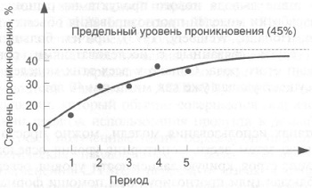
Рис. 22. Типовое изменение уровня проникновения нового бренда во времени
В последние годы все более популярным приемом становится расширение брендов за пределы исходных продуктовых категорий (например, выпуск под брендом Levi's повседневной одежды, под брендом Nike — спортивной одежды). Такие решения обычно сопряжены с более высоким риском, чем простое добавление новых разновидностей продукта (расширение линии).
Действительно новые продукты в значительной степени отличаются от прежних. Некоторые примеры действительно новых продуктов: чай в бутылках, легкое пиво, доставка посылки самолетом на следующий день, индивидуальные пенсионные счета, аннуитетные платежи, нейлон, полупроводники…
Для действительно новых продуктов просто не существует отрасли, которую можно подвергнуть анализу, а также не определен круг конкурентов. Оценить вероятность покупки нового продукта часто трудно.

Глава. 10. Принятие решений по ценообразованию
Цена выступает той переменной в маркетинге, от которой чаще всего зависит, будет ли трансакция успешной или неудачной. Повышенное внимание к затратам при определении цены объясняется в первую очередь тем, что традиционно большую часть необходимого для этого анализа выполняют бухгалтеры. Конечно, при установлении цены следует учитывать затраты. Однако на первый план здесь выступает потребительная ценность (ценность для потребителя), т.е. стоимость продукта или услуги для потребителя в денежном выражении. Обычно потребитель не знает величину затрат компании, да и не интересуется ею; главное для него — соответствует ли полученная при покупке ценность понесенным за нее расходам — заплаченной за продукт цены.
Предназначение цены — не только компенсировать затраты, но и повлиять на величину воспринимаемой потребителем ценности, т.е. того, сколько, по мнению покупателя, действительно стоит данный продукт.
Поскольку цены варьируют от одного сегмента к другому, целевой рынок оказывает сильное влияние на цену. Экономисты называют это ценовой дискриминацией, т.е. политикой установления разных цен для разных сегментов рынка в соответствии с их ценовой эластичностью, или чувствительностью. Даже в пределах одного целевого сегмента могут быть значительные различия в цене. Такие отклонения называют ценовыми диапазонами (рис. 23).
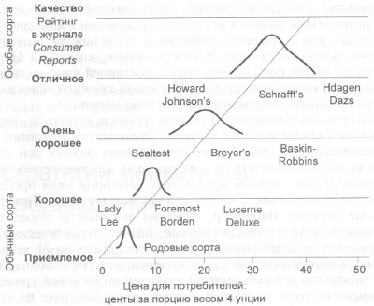
Рис. 23. Диапазон цен на мороженое
Менеджер по продукту должен хорошо разбираться в показателях ценовой чувствительности различных сегментов рынка, а также понимать, насколько велика ценовая гибкость в разных целевых сегментах. Выбор метода ценообразования, который следует применять в каждый конкретный момент времени, определяет стратегия маркетинга.
Рассмотрим три возможных соотношения между воспринимаемой ценностью, ценой и переменными издержками:
- Воспринимаемая ценность > цена > переменные издержки.
- Цена > воспринимаемая ценность > переменные издержки.
- Цена > переменные издержки > воспринимаемая ценность.
Обратите внимание, что во всех трех случаях предполагается, что цена выше переменных издержек.
Воспринимаемая ценность > цена > переменные издержки. Такой сценарий «неполного сбора урожая» (или «упущенной выгоды»), при котором часть прибыли приносится в жертву (намеренно или в виду отсутствия необходимой информации), реализуется в том случае, если цена устанавливается ниже той, которую мог бы назначить производитель. При таком решении потребители считают, что совершили «выгодную покупку».
Цена > воспринимаемая ценность > переменные издержки. Такая комбинация считается неудачной: потребители дают вам понять, что цена продукта выше воспринимаемой ими ценности, и поэтому они просто его не покупают. Лекарство – корректировка цены в сторону ее снижения. Не зная величины воспринимаемой ценности, менеджер по продукту не может точно определить размер снижения цены, поэтому обычно использует в качестве ориентира цены конкурентов.
Цена > переменные издержки > воспринимаемая ценность. Обычно разработка таких неудачных продуктов через какое-то время прекращается.
Подход к учету потребительной ценности схематично показан на рис. 24. Предположим, менеджер по продукту измерил величину «средней» потребительной ценности на определенном целевом рынке (верхняя линия) и знает величину затрат на производство продукта или предоставление услуги (нижняя линия). С учетом этих показателей он принимает обоснованное стратегическое решение о том, какую часть разницы между потребительной ценностью и себестоимостью отдать потребителю, а какую оставить себе. Максимальная цена, которую может установить менеджер, равна потребительной ценности; минимальная цена переменным издержкам. Цены, лежащие между этими крайними значениями, — различные варианты распределения указанной разницы между компанией и потребителем. Цена продукта А устанавливается в том случае, если менеджер решает сохранить большую часть разницы. Такой вариант может быть оправдан в условиях относительно слабой конкуренции или при разовой покупке продукта. При цене продукта В большая часть разницы передается потребителю. Это происходит в том случае, если менеджер заинтересован в первую очередь в наращивании доли рынка.
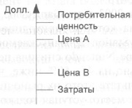
Рис. 24. Пример различных соотношений между потребительной ценностью и затратами
Полезным приемом оценки потребительной ценности, в частности продуктов промышленного назначения, является метод, известный как оценка потребительной ценности продукта при его практическом использовании (рис. 25). Сначала менеджер по продукту выбирает контрольный продукт (обычно потребитель уже пользуется этим продуктом, или это продукт конкурента). Затем он рассчитывает дополнительную экономическую выгоду (в денежном выражении), которую получает потребитель в случае использования рассматриваемого продукта или бренда по сравнению с контрольным.
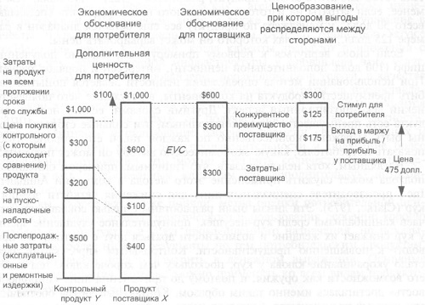
Рис. 25. Концепция экономической ценности
Использование концепции воспринимаемой ценности.
Доля рынка = f (воспринимая ценность / цена)
Как можно противодействовать наблюдаемому уменьшению доли рынка продукта? Обычно первая реакция — снижение значения знаменателя, то есть цены. Однако существует и другой вариант: менеджер по продукту может постараться повысить воспринимаемую ценность продукта.
Двумя ключевыми концепциями, связанными с психологическими аспектами ценообразования, являются эталонные цены и зависимость между ценой и воспринимаемым качеством. Концепция эталонной цены имеет важные последствия для деятельности менеджеров по продукту. Рассмотрим ситуацию, когда в течение нескольких недель фирменный продукт (бренд) в ходе рекламной кампании продавался дешевле, чем обычно. После этого у потребителя рекламная цена постепенно начинает выступать как эталонная. Поэтому после завершения рекламной акции, когда продукт снова начнет продаваться по своей прежней цене, потребитель может воспринять это изменение как повышение цены, поскольку видит разницу между наблюдаемой и эталонной ценами и на какое-то время вообще перестает покупать этот продукт.
В некоторых ситуациях, противоречащих привычным положениям микроэкономики, повышение цены может приводить не к снижению спроса, а к его возрастанию. Это происходит, если цена используется как сигнал, сообщающий о повышении качества анализируемого продукта.
Один из наиболее интересных феноменов, наблюдаемых в маркетинге, — популярность цен, выраженных нечетным числом, особенно если оно оканчивается девяткой. Хотя фактическая разница при такой цене по сравнению с круглыми числами обычно очень невелика, такие цены оказывают заметное влияние на поведение покупателей.
Цены конкурентов выступают как эталонные. Ключом к пониманию роли конкуренции при принятии решений в области ценообразования являются два фактора — затраты конкурентов и общая динамика ценообразования в данной продуктовой категории.
Во-первых, если допустить, что в течение длительного времени цена ни одного бренда не будет ниже переменных издержек, оценка затрат позволяет менеджеру по продукту понять, какую самую низкую цену могут установить на свой продукт конкуренты. Такая информация может оказаться очень полезной в ценовой войне. Во-вторых, оценка затрат позволяет менеджеру по продукту в целом представить величину маржи на прибыль в данной продуктовой категории. После этого, также воспользовавшись данными по объему продаж, которые получить относительно несложно, и информацией о затратах на реализацию программы маркетинга, можно оценить сумму общей прибыли. Ее размер может быть важен для прогнозирования вероятности того, что продукт удержится на рынке, и для определения примерной суммы денег, которую конкуренту придется потратить на стратегию бренда.
Собственные затраты не должны оказывать сколько-нибудь значительного влияния на решения по ценообразованию, за исключением определения минимально низкой цены. Друкер считает ценообразование на основе затрат одним из «смертных грехов» бизнеса (см. Питер Ф. Друкер. Эффективный руководитель). Одна из проблем затратного метода ценообразования состоит в том, что с отдельным видом продукта связаны несколько видов затрат, причем каждый связан с ним по-разному.
Решение о том, какую часть разницы между потребительной ценностью и себестоимостью продукта оставить себе, а какую передать потребителю, обусловлено целями ценообразования (рис. 26).
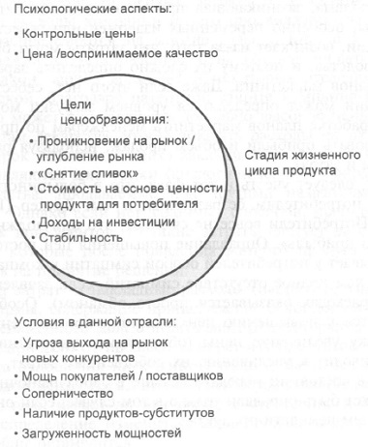
Рис. 26. Факторы, влияющие на решения, связанные с ценообразованием
Ценообразование при углублении рынка или для получения доли рынка используется в тех случаях, когда менеджер по продукту преднамеренно передает большую часть ценности потребителю, оставляя компании лишь небольшую маржу на прибыль. Иногда потребителей продуктов промышленного назначения больше заботит не столько уровень цен, сколько их стабильность. Поэтому такие фирмы готовы скорее платить несколько завышенную среднюю цену, чем сталкиваться с ее постоянными колебаниями. Именно поэтому многие компании из производственных отраслей активно прибегают к форвардным контрактам на сырье для относительной стабилизации цен.
Противоположным ценообразованию углубления является вариант ценообразования, известный как «снятие сливок», т.е. установления высокой, престижной, цены. В этом случае большая часть потребительной ценности остается у производителя. Однако, чем выше цена, тем выше рентабельность и, следовательно, больше шансов на появление конкурентов.
С течением жизненного цикла продукта меняется и способ установления цены (рис. 27).
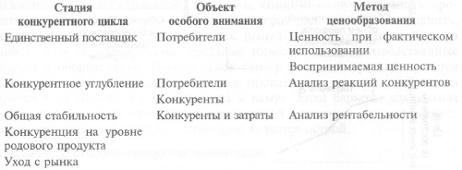
Рис. 27. Ценообразование DuPont на протяжении всего жизненного цикла продукта
Другой способ, позволяющий оценить влияние жизненного цикла, — ценообразование на основе кривой опыта (рис. 28).
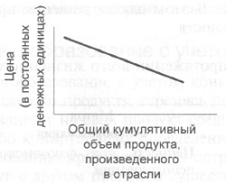
Рис. 28. Ценообразование на основе кривой опыта, учитывающее стадии жизненного цикла продукта
Некоторые идеи подходов к ценообразованию в продуктовой категории менеджер по продукту получает в результате анализа внешних факторов, влияющих на эту категорию: угроза появления новых конкурентов, рыночная позиция покупателей и поставщиков , конкуренция, давление со стороны продуктов-заменителей, незагруженные мощности.
Одна из типовых задач в сфере ценообразования, решаемых менеджером по продукту, — установление цен на родственные продукты или на составляющие продуктовой линии. Нижняя часть продуктовой линии может восприниматься как дешевый вариант и предназначаться для сегментов, чувствительных к цене, или использоваться как способ познакомить потребителей с брендом в надежде, что затем они перейдут на более дорогие варианты. Именно таким образом компания Mercedes использует автомобили своего класса С (рис. 29).
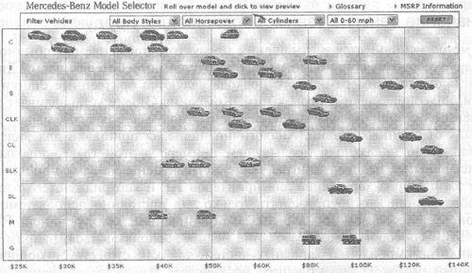
Рис. 29. Продуктовая линия автомобилей, предлагаемых компанией Mercedes
Назначение цены на взаимодополняющие продукты. Компания Gillette устанавливает на бритвенные станки довольно низкие цены, получая большую маржу на прибыль от сменных лезвий. Такая же модель характерна для принтеров HP и картриджей. Этот вид ценообразования можно применять только для постоянно используемого компонента, продаваемого на рынке с ограниченной конкуренцией. Поэтому этим способом ценообразования нельзя воспользоваться, например, на рынке автомобилей и запасных частей, так как существует мощный вторичный рынок комплектующих, на котором действуют компании, не производящие автомобили.
Ценовая дискриминация конечных потребителей, несмотря на ее непопулярность у групп, защищающих права потребителей, не всегда незаконна и проводится фактически постоянно. Теоретически это объясняется тем, что при ценовой дискриминации прибыль, обеспечиваемая продуктом, становится максимальной, т.е. для каждого рыночного сегмента устанавливается цена, позволяющая получить наибольшую прибыль. Однако на практике реализовать политику ценовой дискриминации сложно, особенно на рынке потребительских продуктов. Основные причины затруднений — фрагментарный состав потребительской базы и наличие фирм, приобретающих продукты на одном сегменте рынка по низким ценам, а затем продающих их другим потребителям по более высокой цене.

Глава. 11. Решения в сфере рекламной деятельности
Согласованный коммуникационный комплекс обычно называют интегрируемыми маркетинговыми коммуникациями (рис. 30).
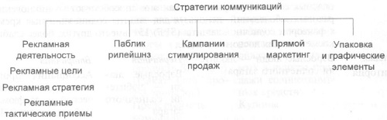
Рис. 30. Совокупность коммуникационных составляющих
Основные задачи менеджера по продукту: выбор целей рекламы, составление бюджета, проверка вариантов рекламы и контроль выполнения плана использования средств информации. Рассмотрим компанию, продающую компьютерную программу на диске (CD-ROM), предназначенную для детей. Эта программа – комбинация игрового и учебного материала. В этом случае в группу лиц, принимающих решение о покупке диска или влияющих на него, могут входить сами дети, их родители, а также друзья или родственники, выбирающие ребенку подарок. Выбор первичной целевой аудитории в значительной степени зависит от: а) лица, сильнее всего влияющего на процесс принятия решения; б) от того, на кого вы можете, по вашему мнению, повлиять.
Влияние рекламы на объем продаж измерить сложно, что объясняется двумя причинами:
- Чтобы оказать воздействие, рекламе требуется некоторое время, продолжительность которого может не совпадать с циклом планирования или с периодом, за который собираются данные по продажам.
- Трудно отделить эффект рекламы от влияния других составляющих маркетинг-микса или от качества стратегии. Например, реклама может быть отличной, чего нельзя сказать о стратегии или цене, установленной на продукт.
Существует принципиальное отличие между отношением к рекламе как к инвестициям и как к расходам. В первом случае ожидается, что со временем, порой очень продолжительным, инвестиции станут приносить доходы. Если рекламу считают затратами, рекламный бюджет часто составляют на квартал или финансовый год и так, чтобы выйти на целевое значение прибыли. И наоборот, фирмы, ориентирующиеся на маркетинг, рассматривают рекламу как долгосрочные инвестиции в свой бренд.
Составление бюджета на основе целей и задач — логически привлекательный подход. При таком подходе бюджет определяется целями, что в свою очередь приводит к показателям охвата и частоты применения рекламы, так как эти показатели часто в значительной степени зависят от размера выделенного бюджета, т.е. при их определении бюджет выступает как ограничение. При применении метода составления бюджета на основе процента объема продаж приходится действовать вопреки обычному причинно-следственному мышлению, при котором вы исходите из того, что реклама порождает продажи. Однако на практике к методу составления бюджета на основе процента объема продаж чаще всего прибегают благодаря его удобству и большей безопасности по сравнению с подходами, требующими установления нетрадиционных уровней расходов на рекламу.
Соотношение расходов на рекламу и объема продаж в различных отраслях значительно колеблется. Самое высокое значение у кредитных брокеров (38%) и услуг здравоохранения (33%), а самое низкое — у нефтеочистительной отрасли (0,1%) и оптовой торговли бакалейными продуктами (0,2%).
При применении конкурентного паритета для определения объема продаж в расчете на процентный пункт доли рынка и, следовательно, для формирования бюджета на рекламу используются не абсолютные расходы на рекламу, а относительная их часть.
Метод составления рекламного бюджета «от возможного» представляет предельный случай отношения к рекламе как к расходам на ведение бизнеса. В этом случае бюджет на рекламу выбирается таким, чтобы вместе с плановым объемом продаж, ценой и другими видами расходов результатом стали «приемлемые» доходы и уровень прибыли. К сожалению, если показатели бренда на рынке ухудшаются, у компании будет все меньше средств, которые она может себе позволить выделять на рекламную деятельность, хотя значение рекламы в таких условиях становится более важным, из-за чего возникает замкнутый круг: низкие результаты деятельности — меньше денег на рекламу – еще более низкие результаты, еще меньше денег на рекламу и т.д.
Экспериментирование. При таком подходе к формированию рекламного бюджета менеджер пробует различные уровни расходов на рекламу, используя для этого либо разные регионы, либо более контролируемые ситуации, и отслеживает получаемые при этом результаты. Information Resources, Inc. использует систему изучения рынков, которую она называет BehaviorScan, для чего выбирается ряд географически разделенных рынков, где компания в магазинах розничной торговли устанавливает электронные устройства сканирования для отслеживания поведения покупателей, а также прокладывает «расщепленный кабель», представляющий из себя два разных телевизионных кабеля, которые вместе идут по городу, и при этом одна часть домов подключена к кабелю А, другая — к кабелю В, благодаря чему можно тестировать разные рекламные стратегии и разные уровни рекламного бюджета.
Например, по одному кабелю, допустим, А, показывают больше рекламных роликов компании, чем по кабелю В. Данные о приобретении продуктов домохозяйствами, подключенными к кабелю А, покажут, привело ли дополнительное рекламное время к увеличению продаж или нет. Если говорить об Equal и внедрении их бренда, их бренд-менеджер опробовал два уровня затрат на рекламу — 3,8 млн. долл., и 5,7 млн. долл. Двадцать недель испытаний показали, что уровни приобретения продуктов Equal домохозяйствами, расположенными на двух линиях кабельного телевидения (кабели А и В), практически не отличаются, в связи с чем был принят меньший уровень финансирования рекламной деятельности.
Планирование работы со средствами распространения рекламы — самостоятельное направление работы, которым обычно занимаются специализированные рекламные агентства. Иными словами, это планирование поручается специалистам. Основное предназначение плана использования средств распространения рекламы – определить где (в каких средствах передачи: на ТВ, в журналах, на радио, в Интернете) и когда (время года, суток и т.д.) будет размещена реклама.
Решение о том, где будет размещена реклама, учитывает три основных компонента: соответствие уровню целевой аудитории, контекстное соответствие, число повторений и скорость устаревания рекламного сообщения.
Учитывая суммы, расходуемые на рекламу, порой можно только удивляться, насколько мало оцениваются результаты, достигнутые при помощи этих средств. Менеджеру по продукту полезно иметь собственный инструмент, помогающий оценить эффективность использования различных средств распространения рекламы (рис. 31).
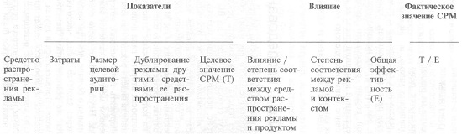
Рис. 31. Форма оценки средств распространения рекламы

Глава. 12. Стимулирование продаж
Стимулирование продаж продукта включает набор средств, предназначенных для активизации реакции потребителей в течение короткого периода времени. Большая часть усилий этого рода приходится на те части каналов дистрибьюции, которые непосредственно взаимодействуют с потребителями. В области рекламы и стимулирования продаж происходит перераспределение выделяемых на эти направления средств: все большая доля приходится на продвижения, ориентированные на торговлю (на каналы дистрибьюции, рис. 32).
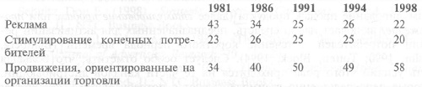
Рис. 32. Динамика изменения расходов на рекламу и стимулирование продаж, %
Стимулирование продаж можно разделить на три основные категории: стимулирование конечного потребителя, стимулирование производителем каналов дистрибьюции или торговых организаций, стимулирование продаж каналами или стимулирование продаж розничной торговлей.
Цели стимулирования продаж и программы по их достижению по своей природе могут быть наступательными или оборонительными. Предельным вариантом становится ситуация, когда каналы (в частности, Wal-Mart) занимают настолько мощную позицию на рынке, что начинают диктовать свои условия, касающиеся спроса и графика проведения кампаний стимулирования, проводимых их поставщиками.
Цели стимулирования продаж. Часто в качестве краткосрочной цели стимулирования потребителей становится повышение числа трансакций (продаж) за короткий период времени. Задачу обычно формулируют конкретно. Так, например, «За март — апрель повысить объем продаж на 20%». Цели стимулирования организаций торговли можно разделить на три основные категории (рис. 33). Цели первой заключаются в том, чтобы с помощью финансовых стимулов убедить торговые организации приобретать или запасать продукт в больших количествах. Одна из версий этого варианта, помогающая согласовать цели обеих сторон, — заплатить каналу исходя из объема продаж конечным потребителям, измеряемого на основе данных сканирования. Цели второй направлены на усиление поддержки продукта организацией торговли, чтобы такая поддержка не ограничивалась накоплением этого продукта в запасе, а дополнялась различными скидками и прямыми стимулами. Наконец, к третьей категории целей относится формирование взаимоотношений, примером чего можно привести предоставление каналу дополнительного объема продукта без каких-либо особых условий.
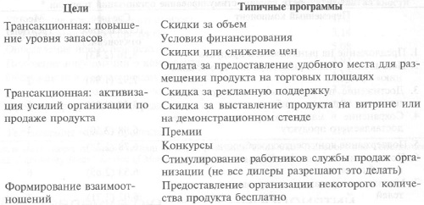
Рис. 33. Цели стимулирования организаций торговли
Часто стимулирование продаж фактически осуществляется по требованию участников каналов дистрибьюции (т.е. менеджер по продукту далеко не всегда сам принимает решение о необходимости такой кампании).
Распределение средств между рекламой и программами стимулирования продаж зависит от ряда факторов. Во-первых, большое значение имеет общий объем имеющихся у компании ресурсов (бюджет). Если объем рекламы меньше пороговой величины, деньги фактически оказываются затраченными напрасно. В таких случаях финансирование мероприятий по стимулированию продаж оказывает более сильное воздействие на рынок, чем их расходование на рекламную деятельность. Во-вторых, на распределение маркетинговых средств влияют факторы, связанные с потребителями. Если средства, выделенные на стимулирование продаж, расходуются на продукт или услугу с высоким уровнем лояльности потребителей, то в первую очередь выигрывают от этого уже имеющиеся потребители. Такой подход — не самый лучший.
Если лояльность потребителей не высока, при наличии таких средств у менеджера может появиться возможность привлечь к своему продукту тех покупателей, которые легко переходят от бренда к бренду, проведя для этого обычную кампанию продвижения. Однако может оказаться, что частыми ценовыми мероприятиями по стимулированию продаж менеджер сам порождает нелояльных потребителей, из-за чего ему удается лишь на время привлечь небольшое число потребителей.
Второй значимый аспект поведения потребителей — тип принимаемых ими решений. Если продукт сложный и поэтому для его оценки требуется обработка значительного объема информации, большую часть маркетингового бюджета обычно целесообразно потратить именно на рекламу, поскольку — как коммуникационное средство — она лучше стимулирования. И наоборот, большую часть средств следует направлять на стимулирование продаж, если речь идет об известных продуктовых категориях, решения по которым принимаются регулярно, и поэтому обрабатывать большие объемы информации о продукте не приходится.
Менеджер по продукту должен попытаться численно определить результативность (т.е. увеличение продаж и прибыли) разных приемов продвижения и выбрать из них наиболее эффективные. Большую часть видов стимулирования потребителей можно разделить на пять основных категорий (рис. 34).
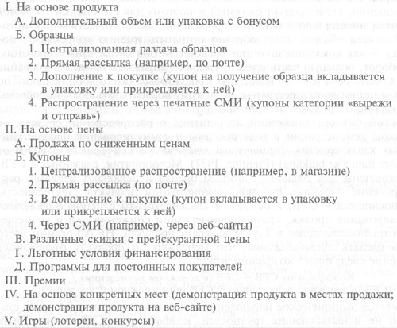
Рис. 34. Виды стимулирования конечных потребителей
Самый простой подход к оценке эффективности стимулирования потребителя — проанализировать рост экономических показателей (объем продаж, доля рынка, прибыль) за время проведения кампании стимулирования. Как и при оценке эффективности рекламы, стандартным подходом к измерению влияния стимулирования продаж являются трекинговые исследования (рис. 35).
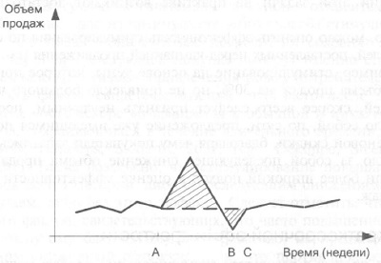
Рис. 35. Оценка стимулирования продаж: трекинговое исследование
Увеличение объема продаж может быть компенсировано снижением, — на графике представлено заштрихованной областью над точкой В, — что объясняется, вполне вероятно, тем, что за время кампании потребители создали у себя дома достаточные запасы данного продукта и поэтому в ближайшее время им не нужно совершать повторные покупки. Часто после завершения кампании доходность вскоре возвращается к обычной и никаких устойчивых эффектов, сохраняющихся длительное время, не происходит. Если же стимулирование в первую очередь отрицательно сказывается на текущем объеме продаж (происходит каннибализация), это ставит под угрозу и прибыль.
Одним из основных факторов, влияющих на эффективность стимулирования продаж, является простота создания запаса данного продукта. Так, например, скоропортящиеся продукты питания и услуги (например, места в самолетах) хранить нельзя, а вот бумажные полотенца — можно.
Стимулирование продаж порождает два важных долгосрочных эффекта. Первый связан с его влиянием на восприятие потребителями бренда. Бренды, которые покупают во время кампании продвижения, могут считаться относительно низкого качества. Во-вторых, потребители могут не торопиться с очередной покупкой, ожидая следующей кампании продвижения.
Большинство рынков по своей природе являются олигополистическими, поэтому при принятии решений о проведении кампаний стимулирования следует учитывать вероятную реакцию конкурентов. Расходы на стимулирование продаж — еще один пример проблемы, возникающей при принятии решений, которая в теории игр известна как «дилемма заключенного» (подробнее см. Стратегия ценообразования олигополий и дилемма заключенного).
Если оценивать стимулирование как механизм увеличения прибыли, результаты кампаний продвижения, предназначенных для организаций торговли, часто оказываются не теми, на которые рассчитывали руководители. Согласно оценкам, только 16% кампаний стимулирования поставщиками, ориентированных на супермаркеты, оказались рентабельны.
Стимулы организаций торговли, как правило, не «доходят» до конечного потребителя, т.е. ритейлеры гораздо меньше делятся с потребителями деньгами, сэкономленными в результате проведения производителем кампании, чем на это рассчитывали производители. Во время проведения производителем кампании стимулирования ритейлеры нередко стараются создать у себя большие запасы продвигаемого продукта — на будущее, из-за чего кампания стимулирования в конце концов становится для производителя невыгодной.

Глава. 13. Управление каналами поставок
Выбор каналов часто рассматривают как процесс, в ходе которого надо последовательно принять два решения. Сначала менеджер по продукту решает, какого рода контакт с потребителем ему нужен — прямой или непрямой. Затем он должен выбрать конкретные каналы (например, торговых представителей или дистрибьюторов). Еще один фактор, который следует учитывать при выборе канала, — уровень готовности потенциальных посредников к сотрудничеству. Если участники канала занимаются продажей нескольких продуктов, то, чтобы они продавали именно ваш товар, их необходимо заинтересовать (см. также Джулиан Дент. Все о дистрибуции. Управление каналами продаж).
В качестве основных непрямых каналов выступают торговые представители компании-производителя, оптовики и ритейлеры.
Систему дистрибьюции можно рассматривать как цепь добавления ценности (рис. 36). Посредники на свободном рынке смогут выжить только в том случае, если они повышают ценность продукта, за что они получают маржу прибыли. Если таких услуг посредник не предоставляет, экономического обоснования включения его в канал нет.
Рис. 36. Цепь дистрибьюции, в которой происходит повышение ценности продукта
Почему нельзя выбирать сразу все возможные каналы и одновременно использовать их? Это объясняется двумя очевидными причинами — затратами и вероятностью возникновения конфликтов между каналами. Легче всего управлять каналом, когда стимулы производителя и канала совпадают, и поэтому еще одним критерием выбора канала является наличие согласованных целей (рис. 37). Степень контроля, осуществляемого компанией через посредника, зависит от трех основных компонентов взаимоотношений между компанией и посредником: контрактных и правовых условий, собственных интересов и личных контактов.
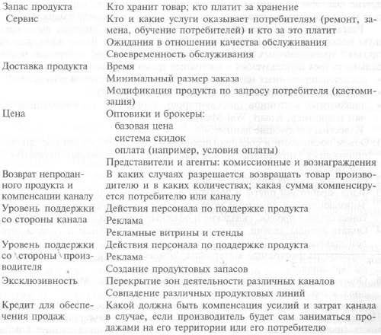
Рис. 37. Условия сотрудничества с каналом
Мониторингу должны подвергаться многие аспекты деятельности канала. По результатам мониторинга рентабельности каналов необходимо принять решение: целесообразно ли привлекать еще один канал или отказаться от услуг того, с которым компания в настоящее время взаимодействует.
Прямые каналы позволяют получить больший объем контроля над ними тем компаниям, которые проектируют систему каналов, а не другие варианты дистрибьюции. К прямым каналам относятся: собственный магазин производителя, торговый персонал, Интернет, отраслевые выставки.
Одной из мощнейших тенденций в маркетинге стал рост использования прямого маркетинга. К прямому маркетингу относятся любые методы дистрибьюции, предоставляющие потребителю доступ к продуктам и услугам фирмы напрямую, без каких-либо посредников (обычно прямой маркетинг не требует торговых представителей или продавцов). Поэтому, как и при личных продажах, прямой маркетинг — гибрид канала и коммуникационного устройства. Методы прямого маркетинга: телемаркетинг, прямая рассылка почтовых сообщений, электронная почта.

Глава. 14. Управление взаимоотношениями с потребителями
Исследование, проведенное Boston Consulting Group в 1999 г., показало, что интернет-компании тратили 33% ресурсов на достижение узнаваемости, 55% — на привлечение потребителей и только 12% — на их удержание. Однако, расходы на удержание гораздо более важны. Так, повышение коэффициента удержания на 5% приводит к повышению чистой приведенной стоимости среднего счета, выставляемого клиенту, на 30–95% (в зависимости от отрасли). Лояльные потребители более выгодны, поскольку они стимулируют рост доходов, требуют меньших расходов на обслуживание, положительно отзываются о компании потенциальным потребителям и часто даже готовы платить более высокую цену (рис. 38).
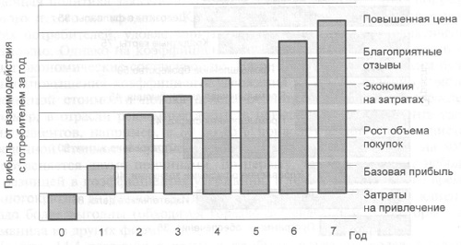
Рис. 38. Почему более рентабельны лояльные компании-потребители
Модель управления взаимоотношениями с потребителями. Системное представление CRM включает:
- создание базы данных о потребителе;
- анализ базы данных;
- на основе результатов анализа выбор целевых потребителей;
- целенаправленное взаимодействие с выбранными потребителями;
- разработка программ установления и поддержания взаимоотношений с потребителями из целевой группы (групп);
- анализ аспектов приватности;
- измерение влияния программы CRM.
Особенно важна оценка пожизненной ценности потребителя (lifetime customer value, LCV). Чтобы определить LCV, необходимо спрогнозировать величину маржи прибыли, которую принесет данный потребитель, и маркетинговые затраты на него в будущем и дисконтировать их, приведя к сегодняшним цифрам. Это предусматривает использование ряда очень смелых допущений, касающихся природы покупательных паттерн потребителя в будущем. Существует гораздо более простой подход к вычислению LCV — вариант «кратной» маржи — можно воспользоваться текущей маржей, которую приносит данный потребитель сейчас, и на ее основе оценить LCV. Допуская, что размер маржи из года в год будет постоянным, формула для определения величины кратности в данном случае примет следующий вид: r/(1 + i – r). В этой формуле r — коэффициент удержания (лояльности) потребителей вашего продукта, а i — коэффициент дисконтирования, или ставка стоимости капитала, используемой в компании. (рис. 39).
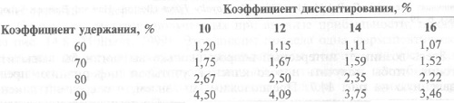
Рис. 39. Кратность маржа
Например, для продукта, у которого коэффициент удержания равен 70%, а коэффициент дисконтирования — 12%, возьмите маржу, которую обеспечивает каждый потребитель, и умножьте ее на 1,67. Это даст приблизительное значение LCV для конкретного потребителя.
На характеристики удержания потребителей и их лояльности влияет и процесс маркетинга, известный как массовая кастомизация. Это процесс, при помощи которого компания берет продукт или услугу, широко предлагаемые на рынке, и предлагает их во многих различных конфигурациях, применяя систему полной или частичной кастомизации, которая учитывает специфические требования каждого потребителя. Многие менеджеры формируют сообщество людей, которые обмениваются информацией друг с другом и с компанией и рассказывают при этом о своем опыте использования продукта или услуги.

Глава. 15. Финансовый анализ — часть управления продуктом
См. также выполненный ранее конспект этой главы.
Во многих случаях без детального и глубокого анализа продаж определить фактическое положение дел продукта или услуги компании невозможно. Общая картина может быть безоблачной, в то время как по отдельным каналам распространения, регионам мира, размерам и т.д. имеются достаточно серьезные проблемы (рис. 40).
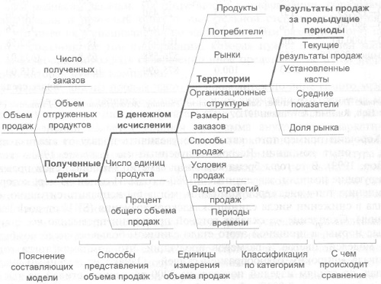
Рис. 40. Компоненты информации, используемые для анализа продаж
Анализ прибыльности. Системы учета и отчетности можно разделить на три группы. В первую входят так называемые «финансовые» или, как их еще называют, «опекунского типа» системы. И наконец, финансовая система учета не различает расходы, находящиеся под контролем менеджера по продукту, и те, на которые он не может влиять. Должна ли оценка качества работы менеджера по продукту определяться числом служебных самолетов, имеющихся в ангарах компании?

В основе систем бухгалтерского учета второго вида лежат показатели деятельности. Такая система в первую очередь ориентирована на контроль: она измеряет показатели функционирования исходя из отклонений от показателей бюджета. Эти отклонения помогают выявлять проблемы, но, как и анализ продаж, не указывают причины их возникновения. Третий вид систем учета основан на вкладе каждого компонента в маржу на прибыль. В этом случае ставка делается на тех статьях расхода, которые может контролировать менеджер. Кроме того, здесь четко разделяются постоянные и переменные издержки. Такие системы в первую очередь предназначены для операционных менеджеров, которым надо принимать решения, связанные с конкретными операциями. Они помогают увидеть будущее положение дел, поскольку дают ответы на такие вопросы, как, «что будет, если».

Глава 16. Параметры маркетинга
Хотя маркетологи при составлении своих планов, естественно, фокусируются на объеме продаж и доле рынка, председателей совета директоров, главных исполнительных директоров в первую очередь, интересуют финансовые результаты (рис. 41).
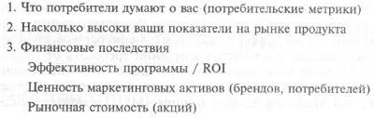
Рис. 41. Метрики цепочки ценности

